УРОК №12. ДИНАМИКА КОСМИЧЕСКОГО ПОЛЕТА.
1. Космические скорости.
2. Стационарные орбиты.
3. Теорема вириала.
4. Интеграл энергии.

1. Космические скорости.
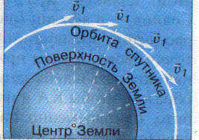
Возможность создания искусственного спутника Земли (ИСЗ) теоретически обосновал еще Ньютон. Он показал, что существует такая горизонтально направленная скорость υ₁, при которой тело, падая на Землю, тем не менее, на нее не упадет, а будет двигаться вокруг Земли, оставаясь от нее на одном и том же расстоянии, т.е. будет двигаться по окружности.
При такой скорости тело будет приближаться к Земле вследствие ее притяжения как раз настолько, насколько, из-за кривизны поверхности нашей планеты, оно будет от нее удаляться. Эту скорость, которую называют первой космической, вы знаете из курса физики. Находим мы ее, приравнивая центростремительную силу к гравитационной: mυ₁²/R⊕=GmM⊕/R⊕²; после сокращения на m имеем: υ₁²/R⊕=GM⊕/R⊕²= g, слева стоит центростремительное ускорение, а справа ускорение силы тяжести на поверхности Земли.
Отсюда $υ_{1}=\sqrt{М_{⊕}G/{R_{⊕}}}=\sqrt{{\text{gR}}_{⊕}}=\sqrt{9,8м/{с^{2}}⋅6,4⋅{\text{10}}^{6}}м=7,9⋅{\text{10}}^{3}м/с=7,9{\text{км}}/с\text{.}$. Первая космическая скорость – скорость необходимая чтобы стать ИСЗ, она уменьшается с увеличением радиуса вращения ИСЗ.
$E_{p}=\int_{R_{⊕}}^{∞}{\frac{{\text{GmM}}_{⊕}}{r^{2}}\text{dr}={\text{GmM}}_{⊕}\int_{R_{⊕}}^{∞}{\frac{\text{dr}}{r^{2}}=−{\text{GmM}}_{⊕}\frac{1}{r}|_{R_{⊕}}^{∞}=\frac{{\text{GmM}}_{⊕}}{R_{⊕}}}};$ Вторая космическая (параболическая) скорость v₂ – это скорость, необходимая для того, чтобы перестать быть ИСЗ. Она находится из равенства нулю полной механической энергии спутника E_{п}=Е_{к}-Е_{p}=0 или равенства кинетической и потенциальной энергии: Е_{к}=Е_{p}; Е_{к}=mv₂²/2; Потенциальная энергия равна работе, которую необходимо совершить, чтобы удалить тело на бесконечное расстояние от Земли, тогда оно, естественно, перестанет быть спутником нашей планеты. Изменение потенциальной энергии dE_{p} при перемещении тела на расстояние dr равно работе по перемещению тела на это расстояние А=Fdr, т.е. dE_{p} =Fdr, где F – сила гравитации на расстоянии r от центра Земли. Проинтегрируем это выражение от R⊕ до ∞ чтобы получить полную потенциальную энергию тела: $\int{d}E_{p}=\int_{R_{⊕}}^{∞}{\text{Fdr}}$, Окончательно равенство энергий выглядит так: mυ₂²/2=GmM⊕/R⊕. А вторая космическая скорость будет равна:
$υ_{2}=\sqrt{2{{\text{GM}}_{⊕}}/{R_{⊕}}}=\sqrt{{\text{gR}}_{⊕}}\sqrt{2}=υ_{1}\sqrt{2}=7,9м/с⋅\sqrt{2}=\text{11},2{\text{км}}/с\text{.}$Она используется для передвижения космических аппаратов к другим планетам. За сорок четыре года практической космонавтики человечество запустило в космос около 7000 спутников различного назначения.
Теперь определим, какая должна быть скорость, чтобы аппарат, запущенный с Земли покинул пределы Солнечной системы. Средняя скорость Земли относительно Солнца ~29,8 км/с, это и есть первая космической скорости для Земли на расстоянии 150 млн км от Солнца. Для того, чтобы при запуске с такого расстояния от Солнца спутник навсегда покинул пределы Солнечной системы, ему надо сообщить вторую космическую скорость относительно Солнца равную 29,8√2=42.1 км/с. Если бы тело не подвергалось воздействию земного притяжения, то ему достаточно было бы сообщить относительно Земли дополнительную скорость v = 42,1 – 29,8 = 12,3 км/с в направлении ее движения. Тогда относительно Солнца тело начнет двигаться по параболической траектории. В действительности для этого требуется большая скорость, так как тело дополнительно должно преодолеть воздействие земного притяжения. Учет этой поправки дает значение v₃= 16,7 км/с. Минимальная скорость, относительно Земли, которую необходимо сообщить телу, чтобы оно навсегда покинуло пределы Солнечной системы, называется третьей космической скоростью. Величина третьей космической скорости зависит от того, в каком направлении корабль выходит из зоны действия земного тяготения. Она минимальна, если это направление совпадает с направлением орбитального движения Земли вокруг Солнца, и максимальна v₃= 72,8 км/с, когда эти направления противоположны.
2. Стационарные орбиты.
Движение ИСЗ происходит, согласно законов Кеплера, по эллиптической, в частном случае - по круговой орбите. Так как Земля вращается, то во время каждого следующего витка спутник проходит над другой областью Земли и траектория проекции спутника на поверхность Земли представляет собой довольно сложную спираль, если только спутник не вращается в плоскости экватора.
Рассмотрим два наиболее интересных случая движения искусственных спутников, связанных с их практическим применением.
а
h_{a}
h_{п}
2R
Точка орбиты, наиболее близкая к Земле, называется перигеем – h_{п}, наиболее удаленная – апогеем - h_{а}. Большая полуось а орбиты ИСЗ определяется выражением:
$a=\frac{h_{п}+h_{a}}{2}+R_{⊕}$$2а=h_{п}+h_{a}+2R_{⊕}$ ,

Перигей орбиты ИСЗ выбирается не ниже 200 км, так как на более низких орбитах существование спутника очень ограничено во времени, сказывается сопротивление воздуха.
Период обращение спутника Т_{с} вычисляется по третьему закону Кеплера:
$\frac{a^{3}}{T_{c^{2}}}=\frac{G}{4π^{2}}\left(M_{⊕}+m_{c}\right),$ $T_{c}=2π\sqrt{\frac{a^{3}}{{\text{GM}}_{⊕}}}=π\sqrt{\frac{{\left(h_{п}+h_{a}+2R_{⊕}\right)}^{3}}{2{\text{GM}}_{⊕}}}\text{.}$, m_{с} – масса спутника.
Из последней формулы видим, что период обращения спутника определяется его высотой. Если h_{п}=h_{а}=h, то мы имеем круговую орбиту с высотой $h=\sqrt[3]{\frac{T_{c}^{2}{\text{GM}}_{⊕}}{4π^{2}}}−R_{⊕}$.
Пусть высота спутника h= 35942 км( a= h+ R⊕ =35942+6373=42315), тогда Т_{с} =24 ч, т.е. спутник будет делать один оборот вокруг Земли ровно за сутки, синхронно с вращением самой Земли. Если при этом плоскость орбиты у спутника совпадает с плоскостью экватора, то ИСЗ оказывается «висящим» над одной и той же точкой земной поверхности. Такой спутник называется геостационарным.
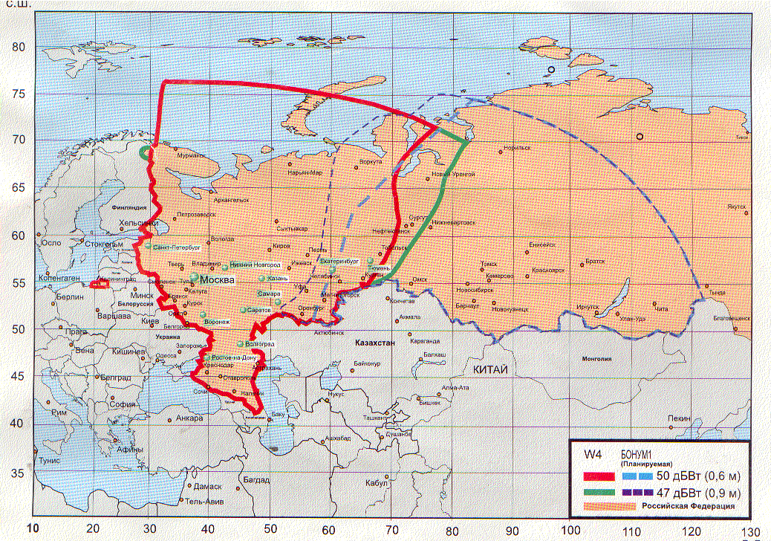
Геостационарные спутники используются для передачи телесигнала на большие расстояния. Один из них спутник EUTELSAT W4, через который вещает НТВ+. Он находится на 36˚ в.д. практически на юг от Подольска.
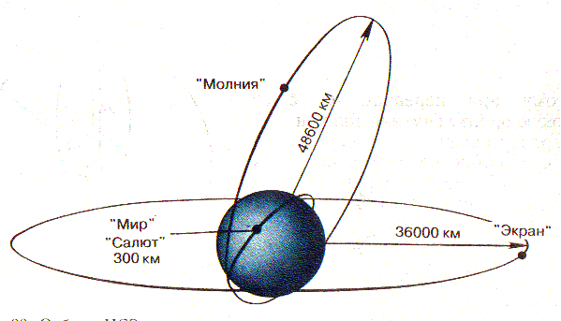
На карте изображена зона покрытия, в которой можно принимать уверенный телевизионный сигнал. Однако на значительной части России стационарный спутник будет виден на слишком малой угловой высоте над горизонтом, что затрудняет прием сигнала, в а районах севернее 80˚ с.ш. он и вовсе не виден.
Для обслуживания этих районов запускаются спутники на сильно вытянутые орбиты с периодом 12 часов, чтобы через каждые сутки в момент апогея находится над одной и той же точкой Земли. Так у спутника «Молния» высота перигея всего около 500 км, а апогея 48600 км. При этом апогей орбиты располагается над полярной областью, что дает возможность, исходя из второго закона Кеплера, в течение длительного времени вести телевизионные трансляции в районах дальнего севера. В течение одного оборота (12 часов) спутник не виден над горизонтом менее часа.
Россия крупнейшая космическая держава. Сейчас российская орбитальная группировка насчитывает 96 спутников различного назначения, в том числе более 50 - военных. Военная орбитальная группировка включает навигационные космические аппараты, спутники связи, раннего оповещения о запусках баллистических ракет, электронной и фоторазведки, слежения за океанами. Гражданское предприятие Федеральное государственное унитарное предприятие "Космическая связь" обладает самой крупной орбитальной группировкой геостационарных спутников связи и вещания в России. Это позволяет ему оказывать полный спектр современных телекоммуникационных услуг в любой точке земли, включая телерадиовещание, телефонную связь, высокоскоростную передачу данных и доступ в Интернет,
3. Теорема вириала.
Рассмотрим систему, состоящую из двух сферических тел А и В с массами М_{А} и М_{В,} находящихся на расстоянии r друг от друга, причем для определенности примем, что М_{А} >> М_{В}. Ускорения, которые испытывают тела в инерциальной системе центра масс, равны соответственно: $а_{А}={−{\text{GM}}_{B}}/{r^{2}},\text{.}\text{.}\text{.}\text{.}a_{B}={{\text{GM}}_{A}}/{r^{2}}$. Свяжем систему отсчета с телом А, это неинерциальная система отсчета, так как тело А движется с ускорением. В этой системе отсчета ускорения тел равны: $а_{А}=0,\text{.}\text{.}\text{.}\text{.}\text{.}\text{.}а_{В}=G{\left(М_{А}+М_{В}\right)}/{r^{2}}$. Вычислим теперь полную механическую энергию системы, равную сумме кинетической и потенциальной энергий всех тел системы. Кинетическая энергия системы равна:$Е_{к}=М_{В}{υ^{2}}/2$, υ – скорость тела В. Потенциальная энергия Е_{р} равна: ${\text{dE}}_{p}=\text{Fdr};\text{.}\text{.}\text{.}\text{.}E_{p}=\int_{∞}^{r}{\text{Fdr}}=\int_{∞}^{r}{M_{B}}a_{B}\text{dr}=\int_{∞}^{r}{M_{B}G\frac{\left(M_{A}+M_{B}\right)}{r^{2}}}\text{dr}=\frac{{\text{GM}}_{B}\left(M_{A}+M_{B}\right)}{r}|_{∞}^{r}=−\frac{{\text{GM}}_{B}\left(M_{A}+M_{B}\right)}{r};$
Для полной энергии получаем:$E=Е_{к}+Е_{р}=\frac{M_{B}υ^{2}}{2}−\frac{{\text{GM}}_{B}\left(M_{A}+M_{B}\right)}{r}\text{.}$ Пренебрегая, в силу малости, М_{В} в сумме (М_{А}+М_{В}) имеем: $E=Е_{к}+Е_{р}=\frac{M_{B}υ^{2}}{2}−\frac{{\text{GM}}_{A}M_{B}}{r}\text{.}$(1).
Воспользуемся тем фактом, что при движении по окружности гравитационная сила F_{г} равна центростремительной F_{ц}, F_{г} = F_{ц.} Радиус окружности возьмем равным большой полуоси орбиты а, имеем: $\frac{{\text{GM}}_{A}M_{B}}{a^{2}}=\frac{M_{B}υ^{2}}{a}$. Преобразуем правую часть так, чтобы она превратилась в кинетическую энергию:
$\frac{1}{2}\left(\frac{{\text{GM}}_{A}M_{B}}{a}\right)=\frac{M_{B}υ^{2}}{2}$ . В левой части выражения стоит минус половина потенциальной энергии системы, в правой – кинетическая энергия системы в тот момент, когда тело В находится на расстоянии а от тела А, т.е. -$\frac{1}{2}Е_{Р}=Е_{к}$ Значит на этом расстоянии полная энергия системы Е, являющаяся константой, равна по модулю половине потенциальной энергии или всей кинетической энергии вращающегося тела:$\left|Е\right|=\left|Е_{к}+Е_{Р}\right|=\left|\frac{1}{2}Е_{Р}\right|=Е_{к}$. А так как большая полуось орбиты а, является средним расстоянием при движении тела по эллиптической орбите, то она и характеризует среднюю кинетическую энергию системы. Таким образом: для ограниченного движения средняя кинетическая энергия за достаточно большой промежуток времени равна модулю полной энергии, а также модулю половины средней потенциальной энергии. Это и есть теорема вириала, доказанная в 1870 году Р. Клаузисом.
4. Интеграл энергии
$\frac{\frac{2Е}{2а}}{\frac{{\text{GM}}_{A}M_{B}}{2a}}$ Выделим в выражении (1) v²: $υ^{2}=\frac{2Е}{М_{В}}+\frac{2{\text{GМ}}_{А}}{r}={\text{GM}}_{A}\left(\frac{2E}{{\text{GM}}_{A}M_{B}}+\frac{2}{r}\right)$Умножим числитель и знаменатель первого слагаемого, в правой части формулы на 1/2а, получим:
В знаменателе стоит минус половина той потенциальной энергии, которая равна полной энергии системы. После замены знаменателя на минус Е и приведения подобных членов, слагаемое становится равным -1/а. Окончательно выражение для закона сохранения энергии запишем в виде интеграла энергии: $υ^{2}={\text{GM}}_{А}\left(\frac{2}{r}−\frac{1}{a}\right)$ или $υ=\sqrt{{\text{GM}}_{A}\left(\frac{2}{r}−\frac{1}{a}\right)}$ (2). Это очень важная формула, так как она позволяет вычислять скорость тела в любой точке его орбиты, зная лишь массу центрального тела и большую полуось орбиты. Она применима к телу, движущемуся не только по эллипсу, но и по параболе и по гиперболе.
Задача. Измеряя расстояние до спутника, определили, что ближе всего он пролетает над поверхностью Земли на высоте h_{п}=227 км, а дальше всего на высоте h_{а}=14827 км. Вычислите скорости космического корабля в перигее и в апогее?
Для нахождения скоростей воспользуемся выражением для интеграла энергии. Неизвестные величины r и a. r – это расстояние от ИСЗ до центра Земли.
r_{min}= h_{п}+R⊕=227+6373=6600 км, r_{max}= h_{a}+R⊕=14827+6373=21200 км.
a= (r_{min}+ r_{max})/2=(6600+21200)/2=13900 км. Подставим найденные значения в формулу для интеграла энергии $υ=\sqrt{{\text{GM}}_{⊕}(2/r−1/a)}$. Ответ: v_{п}=9.6 км/с, v_{а}=3,0 км/с.
Д.З.
1. Вычислите угол над горизонтом, под которым виден стационарный спутник EUTELSAT в Подольске ( 56˚ с.ш.), расположенный над 36˚ в.д. в экваториальной плоскости на расстоянии 35942 км от поверхности Земли и определите скорость движения спутника?
2. Каков период обращения искусственного спутника Земли, движущегося на расстоянии 16 000 км от поверхности Земли?
3. Определить полную механическую энергию Е кометы, движущейся вокруг Солнца по эллиптической орбите. Масса кометы 3∙10¹⁶ кг, масса Солнца М = 2∙10³⁰ кг, а большая полуось орбиты равна a = 2 а.е.

Вопросы экспресс-опроса
1. Что такое вторая космическая скорость?
2. Если орбита ИСЗ, который обращается в сторону движения Земли, ниже геостационарной: ИСЗ опережает вращение Земли или отстает от него?
3. Как воздействует атмосфера Земли на скорость искусственных спутников Земли: уменьшает или увеличивает?
4. ИСЗ, который обращался по геостационарной орбите, перевели на орбиту в четверо большего радиуса, как изменится период его период обращения?
5. Чему равен период обращения геостационарного ИСЗ, который «висит» над одной из точек экватора?
6. Может ли существовать геостационарная орбита спутника, неподвижно висящего в зените над Москвой?
7. Что такое первая космическая скорость?
8. При каких условиях на космическом корабле вес космонавта оказывается равным его весу на поверхности Земли?
9. Почему большинство искусственных спутников бывают видны на небе в вечерние часы после захода Солнца и предутренние, перед восходом Солнца?
10. Что такое третья космическая скорость?
11. Справедлив ли закон Архимеда внутри космического корабля, находящегося в свободном полете?

